PROČITAJ!
ZDRAVE NAVIKE:
DA BI BILI ZDRAVI TREBAMO:
- ODJEVATI SE U SKLADU S VREMENOM
- PRAVILNO SE HRANITI
- ODRŽAVATI OSOBNU HIGIJENU
- DOVOLJNO SPAVATI
- VJEŽBATI

SPOJI SLIKU I REČENICU!
- 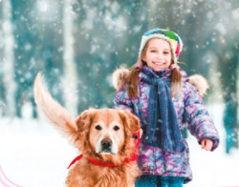 VJEŽBATI

- 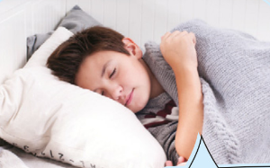 ODRŽAVATI OSOBNU HIGIJENU

- 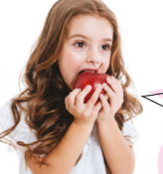 DOVOLJNO SPAVATI

- 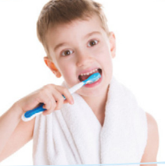 PRAVILNO SE HRANITI

- ODJEVATI SE U SKLADU S VREMENOM

